PRAKTIKUM BASIS DATA

MODUL 04
SCRIPTING SQL PEMROSESAN


Oleh:

Adhi Puspo Hadikusumo 103122430002

PROGRAM STUDI S1 REKAYASA PERANGKAT LUNAK
DIREKTORAT KAMPUS PURWOKERTO
UNIVERSITAS TELKOM
2026

TP

- Fokus pada tabel TEATER dan tabel KURSI. Jadikan tabel TEATER sebagai tabel utama.
Jawaban:
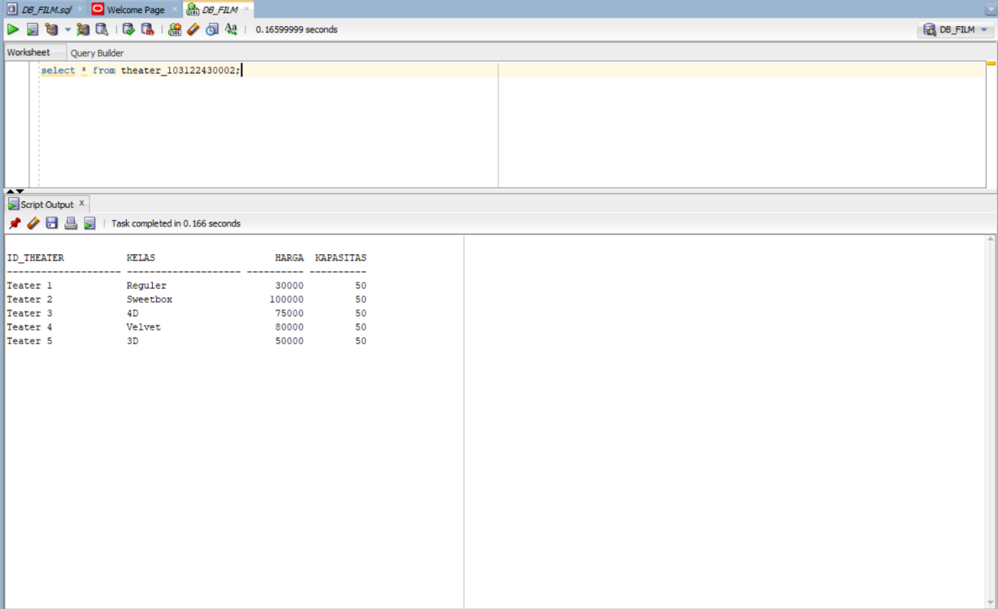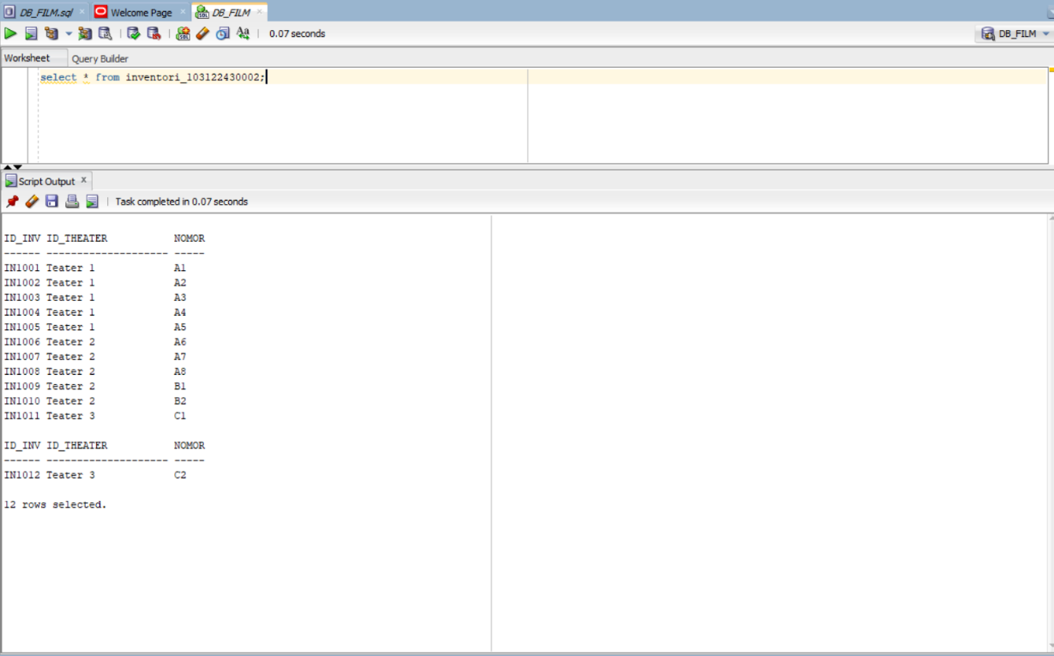

- JOIN tabel TEATER dengan tabel KURSI pada atribut nomor_teater.
Jawaban:
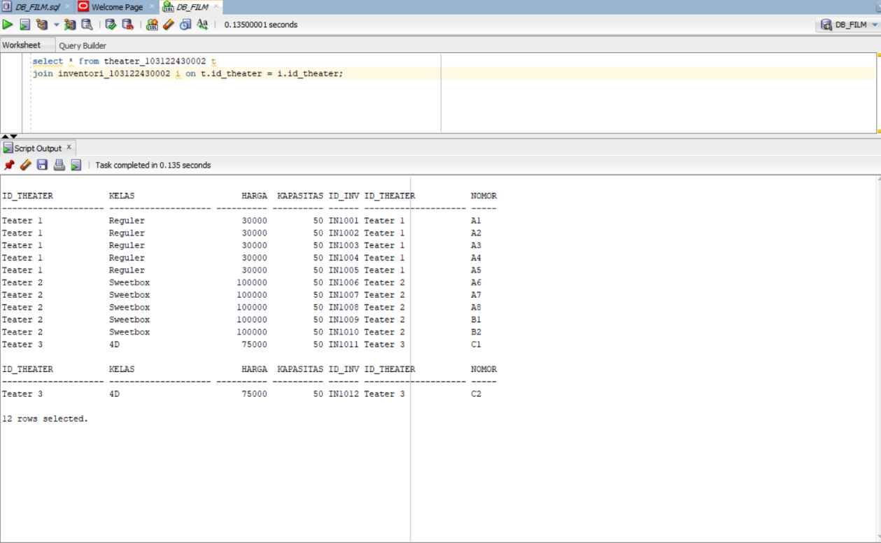

- Gunakan atribut nomor_teater dan nomor_kursi.
Jawaban:
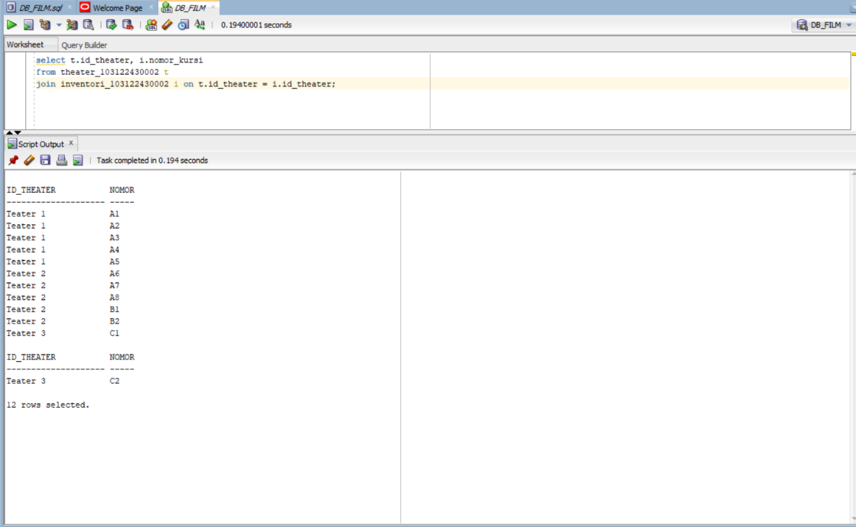

- Tuliskan dalam syntax query!
Jawaban:

Script
SELECT t.ID_THEATER AS NOMOR_TEATER, i.NOMOR_KURSI AS NO_K
FROM theater_103122430002 t JOIN inventori_103122430002 i
ON t.ID_THEATER = i.ID_THEATER
ORDER BY t.ID_THEATER, i.NOMOR_KURSI;

SS
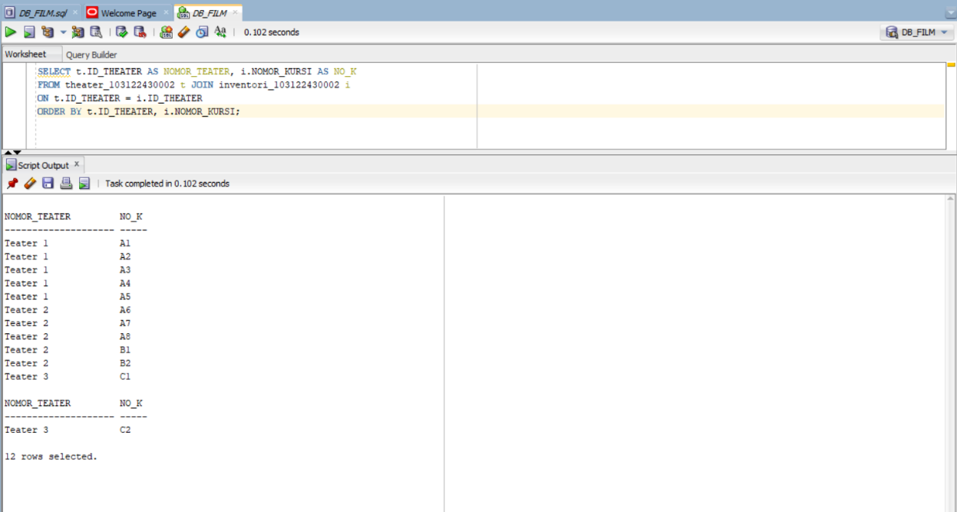

````````ARIGATOU GOZAIMASU````````

